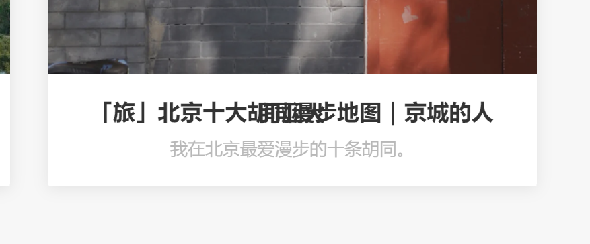字叠在一起了



没有选中的效果

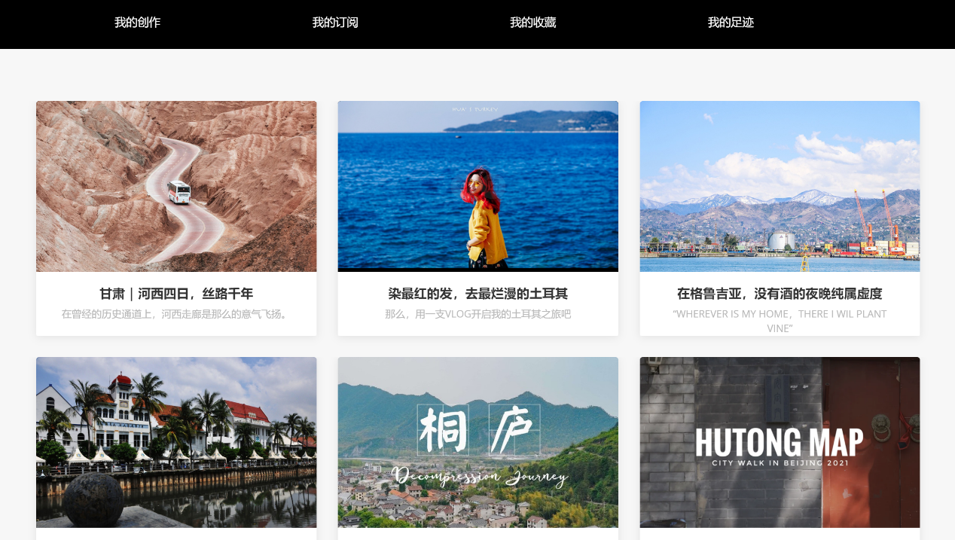

默认显示所有，没有按分类显示

搜索icon无法显示

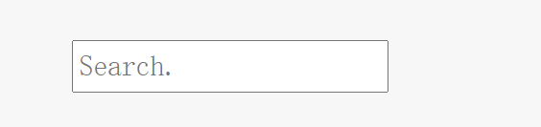



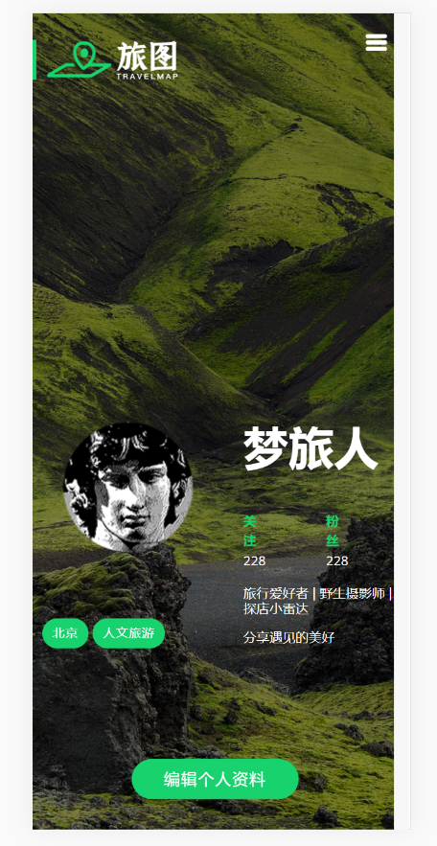这个的响应式看起来很奇怪